MH-TW05 背负式定向无人机反制设备

MH-TW05是自主研发设计的一款背负式单兵作战无人机反制设备，可使无人机在约1500到2000米范围内迫降或者返航。
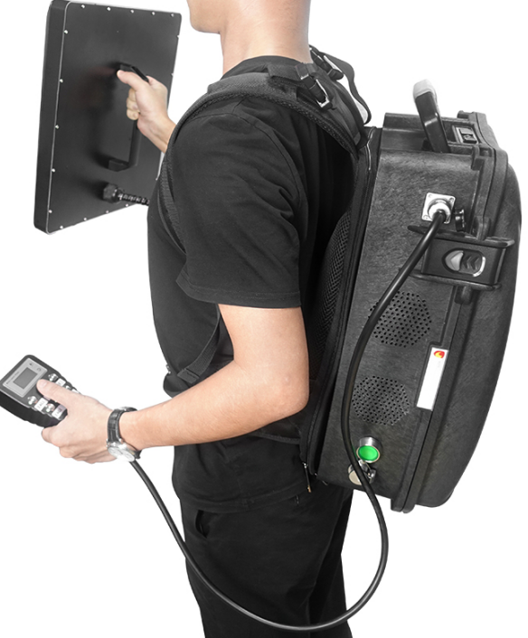

产品特征
* 超远距离可达1500-2000米范围
* 多频段订制一般为900MHz, 1.2G, 1.5G, 2.4G, 5.2G, 5.8G
* 大功率输出约150W达到强效稳定反制效果
* 高增益16dBi多路输出定向天
* 坚固耐用树脂外壳防水，防尘，防风沙，防腐蚀，耐高温，耐低温
* 精巧散热结构：超厚铝制散热片，对流散热大风扇，冷风进，热风出，保持机器长时间高效率运作
* 内置锂离子充电电池可持续约1小时
* 便携式背带设计便于单兵作战快速移动

产品参数
产品类型 | 背负式无人机反制设备
有效屏蔽范围 | 1500-2000 m  (根据实际情况而定)
作用频段 | GPSL2: 1.2 GHz 20W  GPSL1: 1.5 GHz 20W  WiFi 2.4G: 2400-2485 MHz 50W  WIFI 5.2G: 5150-5350 MHz 20W  WiFi 5.8G: 5725-5850 MHz 20W  900MHz 20W
总输出功率 | 150W
产品尺寸 | 49*35*19 CM
产品重量 | 13 kg
外置天线 | 高增益16dBi多路输出板状定向天线
工作温度 | -20℃~75℃
相对湿度 | 35~95%
功耗 | ≤ 360W
AC输入电源 | AC100V~240V
DC 输入电源 | DC 24V
内置电池 | DC24V 15A 1 Hour

包装清单
1台*反制设备
1件*高增益板状天线
1个*AC 适配器
1个*DC外接电池连接线

操作方法
* 首先，请务必按频段标识连接天线和反制设备

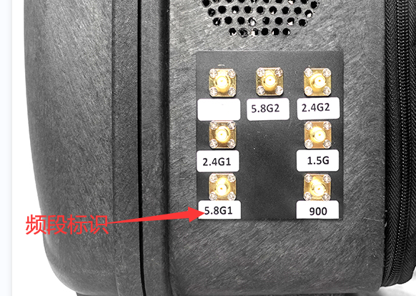
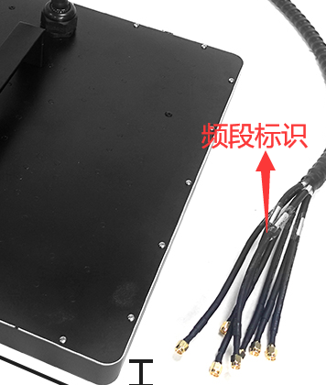

* 供电方式可选择内置电池或者DC外接电池（仅提供接口）

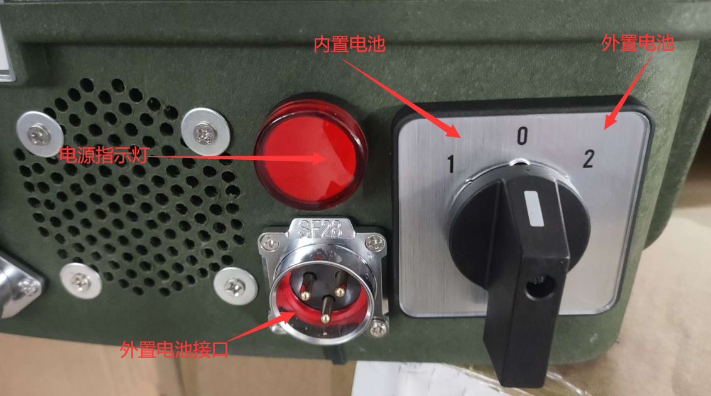
* 请开机前，务必连接遥控器
（特别重要！！！请勿在天线未连接或遥控未连接情况下开机，否则可能引起短路，因为线路是特殊设计，保护在高功率情况下机器稳定使用）
* 请确保电源充足，并通过遥控手柄查看电池电量和电压
* 请通过按钮，根据实际需求，单路控制各路屏蔽频段
* 请用定向天线瞄准天空中的无人机，迫使无人机迫降或者返航

通常屏蔽以下三段，可以屏蔽市面上95%的无人机类型
频段: 2.4 Ghz
频段: 5.8 GHz
频段: 1.5 GHz (GPSL1)
其他频段可实际需要使用

售后服务
* 使用说明： 可提供线上操作说明和使用视频，实地训练需额外费用
* 在线指导： 专业工程师提供线上技术指导迅速解决客户难题
* 提供1年质保和终身技术支持服务
